**кНТИ-34027**

**0035874**

УТВЕРЖДАЮ

ГРАНТОПОЛУЧАТЕЛЬ

Общество с ограниченной ответственностью

"ИНСАЙТ-менеджмент"

Генеральный директор

____________Грибанова И. К.

"___" _______________ 2017 г.

МП

ТЕХНИЧЕСКОЕ ЗАДАНИЕ

на выполнение работ по теме «Разработка контроллеров IoT для глобальной универсальной комплексной системы эффективного управления энергоресурсами»

34760339.46752.001.И2.01.ТЗ

СОГЛАСОВАНО

Руководитель (должность, наименование согласующей организации)

Личная подпись Расшифровка подписи

Печать

Дата

Содержание

1.НАИМЕНОВАНИЕ НИОКР 3

2. ЦЕЛЬ ВЫПОЛНЕНИЯ НИОКР 3

3. НАЗНАЧЕНИЕ НАУЧНО-ТЕХНИЧЕСКОГО ПРОДУКТА (ИЗДЕЛИЯ И Т.П.) 4

4. ТЕХНИЧЕСКИЕ ТРЕБОВАНИЯ К НАУЧНО-ТЕХНИЧЕСКОМУ ПРОДУКТУ (ИЗДЕЛИЮ И Т.П.) 5

4.1. Основные технические параметры, определяющие количественные, качественные и функциональные характеристики продукции 5

4.2. Измеряемые величины и расчет показателей качества электроэнергии 10

4.3 Требования по патентной защите 18

4.4 Требования к измерительным ТТ 19

5. Перечень основных категорий комплектующих и материалов (входящих в состав разрабатываемого продукта (изделия) или используемых в процессе его разработки и изготовления). 23

6. Отчетность по НИОКР (перечень технической документации, разрабатываемой в процессе выполнения НИОКР) 24

7. Сроки проведения НИОКР. 24

**1.НАИМЕНОВАНИЕ НИОКР**

Наименование НИОКР: «Разработка контроллеров IoT для глобальной универсальной комплексной системы эффективного управления энергоресурсами».

**2. ЦЕЛЬ ВЫПОЛНЕНИЯ НИОКР**

Целью проекта является разработка аппаратного обеспечения контроллеров IoT системы эффективного управления энергоресурсами (*EMS*), реализующего интеграцию интерфейсов и протоколов передачи данных сети Интернет, измерения, обработки и хранение больших объемов данных, управления объектами по командам с сервера системы с помощью унифицированных интерфейсов.

Задачи:

- разработка структуры линейки контроллеров IoT с использованием современных интерфейсов и протоколов передачи информации;

- обеспечение совместимости с IoT за счет использования стандартизированного протокола MQTT;

- разработка аппаратной платформы линейки контроллеров для построения систем сбора данных и управления нагрузками на базе IoT;

- разработка и унификация протоколов и интерфейсов связи, включая поддержку IoT;

- разработка мониторингового и управляющего интерфейса контроллеров с обеспечением временной синхронизации;

- унификация технологии сбора энергетических и технологических данных и управления на базе контроллера IoT;

- создание серии опытных образцов контроллеров IoT.

**3. НАЗНАЧЕНИЕ НАУЧНО-ТЕХНИЧЕСКОГО ПРОДУКТА (ИЗДЕЛИЯ И Т.П.)**

Разрабатываемые контроллеры IoT предназначены для мониторинга и управления сложным энергетическим объектом на базе облачного сервиса открытой архитектуры.

Создаваемый продукт предназначен для использования на современных и перспективных IoT-платформах за счет использования стандартизированного протокола MQTT.

Задачи контроллеров:

- измерение, преобразование, сбор и обработка информации с датчиков, измерительных преобразователей, сведений об энергопотреблении, состоянии управляющего оборудования и средств автоматики, состояния контактов реле и др. расхода энергоресурсов;

- контроль энергопотребления (оборудования) исследуемого объекта или энергетической сети;

- контроль энергопотребления в зависимости от условий окружающей среды или других внешних факторов;

- контроль изменения качества энергообеспечения и энергопотребления;

- управление объектами с реализацией сценариев, формируемых в режиме «облачной» логики.

**4. ТЕХНИЧЕСКИЕ ТРЕБОВАНИЯ К НАУЧНО-ТЕХНИЧЕСКОМУ ПРОДУКТУ (ИЗДЕЛИЮ И Т.П.)**

**4.1. Основные технические параметры, определяющие количественные, качественные и функциональные характеристики продукции**

Аппаратная платформа контроллеров IoT для управления электрическими нагрузками различных мощностей должна обладать следующими характеристиками:

1. количество силовых выходов для управления нагрузками для однофазных сетей: 1, 4, 8, 16

2. количество каналов для управления нагрузками для трехфазных сетей: 1, 2

3. тип коммутирующих устройств цепей нагрузки на выводах контроллера – твердотельные оптоэлектронное реле;

4. мощность силовых выходов от 0,5 до 2 кВт;

5. напряжение питания контроллеров от 80 до 280 В от внешней линии; иметь в составе встроенный блок питания;

6. напряжение управляемых выходов от 110 до 380 В;

7. количество фаз 1 или 3;

7.1 для однофазных устройств реализовать измерение тока с помощью шунтирующего сопротивления,

7.2 для трехфазных устройств предусмотреть установку трансформаторов тока в схему полной звезды (установка в фазах А, В, С), класс точности – 0,5S для измерений.

8. периодичность опроса сигналов (см. табл.2) 0,2 мс;

9. точность фиксации времени событий - 1 мс;

10. календарная и инструментальная синхронизация внутренних часов от внешнего источника с точностью 1 мс. ПротоколыNTPv4/(SNTPv4), IEEE 1588v2 PrecisionTimeProtocol (PTP);

11. времязаписиархива – неменее 120 суток;

12. период расчета параметров (см. табл. 3) - 1 сек;

13. предусмотреть возможность усреднения и записи в архив усредненного значения параметра с периодом усреднения/записи, устанавливаемым пользователем в диапазоне от 1 до 100000 сек.

14. регистрировать отклонения параметров от заданных нормативных и фиксировать их, как аварийные. Глубина архива аварийных событий – не менее 2000; типы аварий определяются по превышению параметров, указанных в табл.4.

15. обеспечение обмена информацией с другими контроллерами. Предусматривается (опционально) наличие возможности обеспечивать обмен информацией с устройствам АСУ ТП среднего уровня по протоколу ГОСТ Р МЭК 60870-5-104;

16. промышленное исполнение на *DIN* рейку; моноблок. Корпус – защитный, прочный;

17. модули цифрового обмена Ethernet по требованиям ГОСТ 60917-1 в соответствии с требованиями стандарта ISO Ethernet IEEE 802.3 с поддержкой технологии резервирования PRP; обеспечить опционально поддержку интерфейсов связи IR, 3G, 4G, RS-485 (для подключения к промышленным сетям), RS-232, USB;

18. возможность установки модуля Wi-Fi (на плату);

19. объем ПЗУ не менее 2 Гб; тип – карта памяти MicroSD;

20. ресурс работы контроллера – не менее 10 лет;

21. средняя наработка на отказ – не менее 100 000 часов;

22. режим работы системы 24/7

23. соответствие требованиям по ЭМС, указанным в «Методических указаниях по обеспечению электромагнитной совместимости на объектах электросетевого хозяйства»; Каждое устройство испытывают на устойчивость к электромагнитным воздействиям. В технической документации на устройство производитель должен указывать уровень помехоустойчивости устройства, степень жесткости испытаний, а также уровень эмиссии электромагнитных воздействий.

**В результате работы должны быть разработаны:**

1. конструкторская документация;

2. прототипы аппаратной платформы высокой степени производственной готовности линейки контроллеров для построения систем сбора данных и управления нагрузками на базе IoT;

3. аппаратная платформа линейки контроллеров для построения систем сбора данных и управления нагрузками на базе IoT, включая счетчики с функцией управления нагрузками, диммеры, релейные модули, модули ввода/вывода сигналов.

**Предусмотреть:**

- модульность конструкции с возможностью замены неисправного сменного элемента;

- взаимозаменяемость сменных однотипных составных частей;

- должен применяться блочный каркас - конструктивный блок для размещения печатных плат с установленными компонентами и вставных блоков. Вставной блок - блок, вставляемый в блочный каркас и поддерживаемый направляющими. Данные блоки могут быть различных типов, начиная от печатной платы с установленными компонентами до рамы или частичного блочного каркаса с разъемом;

- охлаждение контроллера должно осуществляться за счет естественной конвекции;

- удобство технического обслуживания, эксплуатации и ремонтопригодность;

- обеспечение доступа ко всем элементам, узлам и блокам, требующим регулирования или замены в процессе эксплуатации;

- наличие световой индикации включения электропитания;

- наличие сигнальных дискретных выходов, не менее 2: отсутствие питания, аварийное состояние устройства.

**Состав интерфейсов линейки контроллеров IoT:**

– интерфейс Ethernet для автоматической связи с сервером IoT;

– интерфейс Wi-Fi для автоматической связи с сервером IoT (распаиваетсяили устанавливается на плату в случае необходимости);

– интерфейс для подключения датчиков тока, напряжения, температуры, расхода, давления унифицированный 4..20 мА и/или 0…10 В;

– интерфейс для подключения датчиков тока, напряжения, использование кольцевых трансформаторов тока (выход 0...1 А, 0…5 А). Обеспечить необходимый класс точности для обеспечения метрологических проверок.

– интерфейс RS-485 для подключения промышленных протоколов, например Modbus RTU;

– интерфейс для управления нагрузками с помощью аналоговых и дискретных сигналов (ДиммерIoT).

– интерфейсы должны обеспечить поддержку и подключение к платформе IoTMosquitto по протоколу MQTT.

**Состав контроллеров:**

- защищенный корпус;

- электронная плата с размещенными силовыми компонентами;

- экранированная электронная плата с размещенными датчиками и интерфейсами управления;

- встроенный блок питания.

Функции продукта, предоставляемые в виде сервисов:

- измерение, преобразование, сбор и обработка информации с датчиков, измерительных преобразователей, сведений об энергопотреблении, состоянии управляющего оборудования и средств автоматики, состояния контактов реле и др.;

- регистрация фактических энергетических, технологических параметров исследуемого объекта;

- удаленный сбор и долгосрочное хранение данных;

- реализация программных оперативных блокировок;

- обеспечение резервного управления нагрузками;

- управление нагрузками по сценариям;

- управление нагрузками в режиме «облачной» логики;

- обеспечение открытости и универсальности интерфейсов.

Таблица 1. Режимы работы контроллера

|  |  |  |  |
| --- | --- | --- | --- |
|  | «Стоп» | «Старт» | «Пауза» |
| Опрос сети | нет | Согласно настройкам узлов | Нет, однако контроллер сохраняет у себя все состояние сети на момент подачи команды «Пауза» |
| Выполнение логики | нет | Да, с квантами в 10 мс | нет |

**4.2. Измеряемые величины и расчет показателей качества электроэнергии**

Таблица 2. Перечень параметров, измеряемых на контроллере

|  |  |  |  |  |
| --- | --- | --- | --- | --- |
| **№ п/п** | **Параметр** | **Ед. изм.** | **Период** | **Пояснение** |
| 1 | Uаi | В | 0,2 мс | Мгновенное значение напряжения фазы А |
| 2 | Uвi | В | 0,2 мс | Мгновенное значение напряжения фазы В |
| 3 | Uсi | В | 0,2 мс | Мгновенное значение напряжения фазы С |
| 4 | Iаi | А | 0,2 мс | Мгновенное значение тока фазы А |
| 5 | Iвi | А | 0,2 мс | Мгновенное значение тока фазы В |
| 6 | Iсi | А | 0,2 мс | Мгновенное значение тока фазы С |

100 измерений за период мс

Таблица 3. Рассчитываемые на контроллере

|  |  |  |  |  |
| --- | --- | --- | --- | --- |
| № п/п | Параметр | Ед. изм. | Период | Пояснение, формула |
| 1 | Действующее напряжение по фазе А: | В | 1 с | Действующее значениенапряжения фазы А рассчитывается исходя из мгновенных значений напряжений по фазе А:  , где , В – мгновенное значение напряжения (предполагается 100 измерений за период, частота измерения – 0,2 мс) |
| 2 | Действующее напряжение по фазе В: | В | 1 с | Действующее значениенапряжения фазы В рассчитывается исходя из мгновенных значений напряжений по фазе В: |
| 3 | Действующее напряжение по фазе С: | В | 1 с | Действующее значениенапряжения фазы С рассчитывается исходя из мгновенных значений напряжений по фазе С: |
| 4 | Действующее значение тока по фазе А: | А | 1 с | Действующее значение тока фазы А рассчитывается исходя из мгновенных значений тока по фазе А: |
| 5 | Действующее значение тока по фазе В: | А | 1 с | Действующее значение тока фазы В рассчитывается исходя из мгновенных значений тока по фазе В: |
| 6 | Действующее значение тока по фазе С: | А | 1 с | Действующее значение тока фазы С рассчитывается исходя из мгновенных значений тока по фазе С: |

Продолжение таблицы 3

|  |  |  |  |  |
| --- | --- | --- | --- | --- |
| 7 | Среднее за период значение активной мощности  Pа | Вт | 1 с | Среднее за период значение активной мощности**:**    где , выборки мгновенных значений токов и напряжений |
| 8 | Среднее за период значение активной мощности  Рв | Вт | 1 с | где , выборки мгновенных значений токов и напряжений |
| 9 | Среднее за период значение активной мощности  Рс | Вт | 1 с | где , выборки мгновенных значений токов и напряжений |
| 10 | Общая мощность за период по всем трем фазам Ро | Вт | 1 с |  |
| 11 | Коэффициент мощности по фазе А | - | 1 с | Коэффициент мощности фазы А: , где |
| 12 | Коэффициент мощности по фазе В | - | 1 с | Коэффициент мощности фазы В: , где |

Продолжение таблицы 3

|  |  |  |  |  |
| --- | --- | --- | --- | --- |
| 13 | Коэффициент мощности по фазе С | - | 1 с | Коэффициент мощности фазы С: , где |
| 14 | Частота сети*F* | Гц | 1 с | Частота сети: |
| 15 | THDUА | % | 1 с | Коэффициент гармонических составляющих по фазе А:  - отношение среднеквадратичного напряжения суммы высших гармоник сигнала к напряжению первой гармоники при воздействии на вход устройства синусоидального сигнала для фазы А. |
| 16 | THDUВ | % | 1 с | Коэффициент гармонических составляющих по фазе В:  -отношение среднеквадратичного напряжения суммы высших гармоник сигнала к напряжению первой гармоники при воздействии на вход устройства синусоидального сигнала для фазы В |
| 17 | THDUС | % | 1 с | Коэффициент гармонических составляющих по фазе С:  -отношение среднеквадратичного напряжения суммы высших гармоник сигнала к напряжению первой гармоники при воздействии на вход устройства синусоидального сигнала для фазы С |
| 18 | THDIА | % | 1 с | Коэффициент искажений по току фаза А: |

Продолжение таблицы 3

|  |  |  |  |  |
| --- | --- | --- | --- | --- |
| 19 | THDIВ | % | 1 с | Коэффициент искажений по току фаза В: |
| 20 | THDIС | % | 1 с | Коэффициент искажений по току фаза В: |
| 21 | KI % | % | 1 с |  |

Расчет полной и реактивной мощности по формулам:







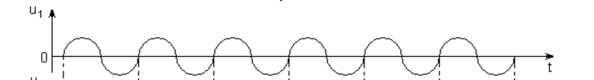

Рисунок 1. Определение частоты по графику

По графику определяем период, считаем частоту: 

Функция DataLogger

По периоду, заданному пользователем, проводить запись в ПЗУ массива значений, см. табл 2. Записываются усредненные за этот период значения.

На сервередолжныпроверяться показатели качества на допустимые значения и производится запись на сервер при изменении значений. Например, если в узле проблемы и там постоянно происходят скачки напряжений, то нам достаточно хранить количество раз и длительность скачков и провалов напряжений.

Таблица 4. Допустимые значения

|  |  |
| --- | --- |
| Параметр | Значение допустимое |
| *U*д, В | Отклонение действующего значения напряжения по каждой из фаз не должно быть более 5% от номинального Uсети |
|  | Значения в табл 5, для 0.4 кВ – 0,94 |
| *F,* гц | Не должно превышать ±0,2 Гц в течение 95% времени интервала в одну неделю и ±0,4 Гц в течение 100% времени интервала в одну неделю. |
| THDU, % | - нормальная ситуация;  - загрязнение сети гармониками, возможны сбои оборудования;  - большая степень загрязнения сети гармониками, возможны сбои оборудования. |
| THDI, % | - нормальная ситуация;  - значительное загрязнение сети гармониками с опасностью повышения температуры;  - большая степень загрязнения сети гармониками, возможны сбои оборудования. |
| KI % | Разница в токах наиболее и наименее нагруженных фаз не должна превышать 30% в пределах одного щитка и 15% - в начале питающих линий. |

Таблица 5. Предельные значения коэффициентов мощности cos φ

|  |  |  |
| --- | --- | --- |
| Точка присоединения |  |  |
| Напряжение 110 кВ (154 кВ) | 0.5 | 0.9 |
| Напряжение 35 кВ (60 кВ) | 0.4 | 0.93 |
| Напряжение 6-20 кВ | 0.4 | 0.93 |
| Напряжение 0,4 кВ | 0.35 | 0.94 |

Рекомендована следующая последовательность расчетов:

Мы знаем мгновенные значения токов и напряжения, частоту сети.

1.

2.

3. Активная мощность: 



4. Полная мощность:



, ВА

5. Коэффициент мощности определяется расчетным путем:



6.Реактивная мощность по фазам и суммарная



, вар

7. Коэффициент гармонических составляющихTHD



 - нормальная ситуация;

- загрязнение сети гармониками, возможны сбои оборудования;

- большая степень загрязнения сети гармониками, возможны сбои оборудования.

Типовые значения КНИ:

0% – форма сигнала представляет собой идеальную синусоиду.

3% – форма сигнала отлична от синусоидальной, но искажения не заметны на глаз.

5% – отклонение формы сигнала от синусоидальной заметно на глаз по осциллограмме.

21% –сигнал трапецеидальной или ступенчатой формы.

43% –сигнал прямоугольной формы.

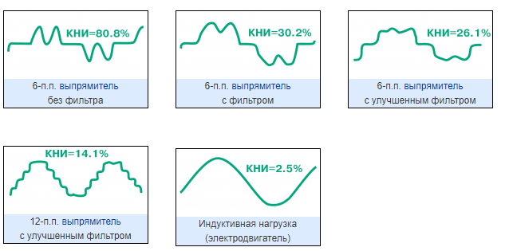

Рисунок 2. Примеры осцилограмм

Также учет значения суммарных коэффициентов гармонических составляющих:



Таблица 6. Предельные значения коэффициентов мощности cos φ

|  |  |  |  |
| --- | --- | --- | --- |
| Значения суммарных коэффициентов гармонических составляющих  , % | | | |
| Напряжение сети, кВ | | | |
| 0,38 | 6-25 | 35 | 110-220 |
| 8,0 | 5,0 | 4,0 | 2,0 |

8. Коэффициент искажений по току



 - нормальная ситуация;

- значительное загрязнение сети гармониками с опасностью повышения температуры;

- большая степень загрязнения сети гармониками, возможны сбои оборудования.

9. Несимметрия тока в фазах.



Допустимый перекос фаз согласно СП 31-110-2003 пункт 9.5 Распределение нагрузок между фазами сети освещения общественных зданий должно быть, как правило, равномерным; разница в токах наиболее и наименее нагруженных фаз не должна превышать 30% в пределах одного щитка и 15% - в начале питающих линий.

**4.3 Требования по патентной защите**

В ходе выполнения работы должны быть проведены мероприятия, обеспечивающие защиту прав предприятия на интеллектуальную собственность в соответствии с частью четвертой Гражданского кодекса Российской Федерации.

Созданные программные решения планируются к регистрации в Федеральной службе по интеллектуальной собственности, в том числе планируется получение свидетельств о регистрации программ для ЭВМ:

▪ Программа сбора энергетических данных с узлов электроэнергетической сети;

▪ Интегрированная среда работы электроэнергетической сети с «умной» аналитикой.

**4.4 Требования к измерительным ТТ**

Согласно п. 1.5.16 ПУЭ класс точности трансформаторов тока и напряжение для присоединения расчетных счетчиков электроэнергии должен быть не более 0,5. Допускается использование трансформаторов напряжения класса точности 1,0 для включения расчетных счетчиков класса точности 2,0.

Согласно п. 4.2.4.1 «Технический кодекс установившейся практики» ТКП 339-2011 (02230): трансформаторы тока для расчетного учета должны иметь класс точности **не ниже 0,5S**. Каждая последовательная цепь статического счетчика должна подключаться к отдельной вторичной измерительной обмотке трансформатора тока.

Обозначение: буква “S” обозначает, что трансформатор тока проверяется по пяти точкам от 1% до 120% (1-5-20-100-120) от номинального тока. Обмотки классов точности 1, 0,5, 0,2 проверяются лишь в четырех точках: 5-20-100-120% от номинального тока. Для релейной защиты используют обмотки с классами точности 10Р или 5Р и проверяют данные обмотки в трех точках: 50-100-120% от номинального тока трансформатора.

Разница между классами точности 0,5S и 0,5 (0,2S и 0,2) состоит в том, что погрешность обмотки класса 0,5 не нормируется ниже 5% номинального тока.

Таблица 7.Таблица допустимых погрешностей для классов точности

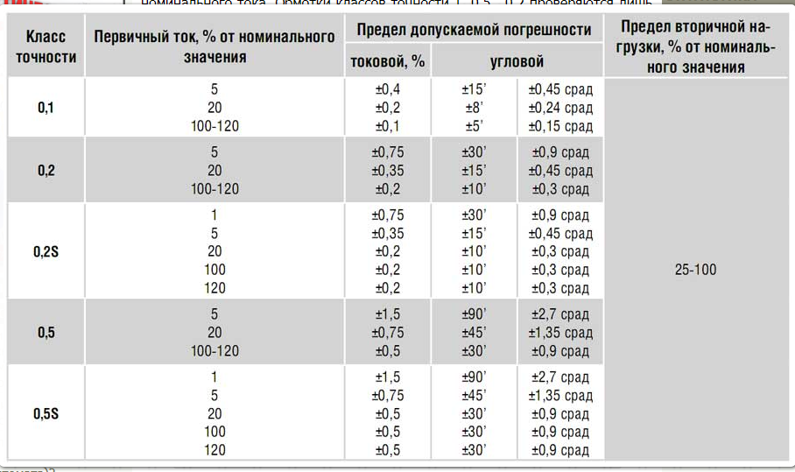

Правила выбора ТТ для счетчика: по номинальному току и напряжению





Длина и сечение проводников от ТТ к узлу учета должны обеспечивать минимальную потерю напряжения (не более 0,25% для класса точности 0,5). Для технического учета допускается падение напряжения 1,5% от номинального.

Номинальный ток вторичной обмотки - Обычно 5А

Цепи учета нужно выполнять медными проводами сечением не менее 2,5мм2.

**Пример выбора ТТ**

Таблица 8.Данные по токам

|  |  |  |  |  |
| --- | --- | --- | --- | --- |
| Iр, А | Imin, А | I1 ТТ, А | I2 ТТ, А | kтт |
| 250 | 25 | 300 | 5 | 300/5 (60) |

1.300>250 – условие по току

2. ПУЭ 1.5.17. Допускается применение трансформаторов тока с завышенным коэффициентом трансформации (по условиям электродинамической и термической стойкости или защиты шин), если при максимальной нагрузке присоединения ток во вторичной обмотке трансформатора тока будет составлять не менее 40 % номинального тока счетчика, а при минимальной рабочей нагрузке — не менее 5 %.

При максимальной присоединенной нагрузке:

При минимальной рабочей нагрузке: 

250/60 =4,17 А – ток вторичной обмотки при 250 А

5А*40%/100% = 2,00А – минимальный ток по ПУЭ 1.5.17

4,17>2,00; условие выполняется

25/60 =0,42 А– ток вторичной обмотки при 25 А

5А*5%/100% = 0,25 А – минимальный ток по ПУЭ 1.5.17

0,42>0,25; условие выполняется

Для организации коммерческого учета подходит ТТ 300/5

**Проверка выбора трансформаторов тока 0,4 кВ** на соответствие требованиям РМ-2559 «Инструкция по проектированию учета электропотребления в жилых и общественных зданиях».

Согласно п. 6.3, счетчик электроэнергии должен обеспечивать учет электроэнергии при минимальном токе во вторичных цепях трансформатора тока, при котором обеспечивается класс точности. Для электронных счетчиков величина минимального тока составляет 0,1 А.



- минимальный расчетный ток присоединения, А;

 - минимальный ток счетчика, при котором он не выходит из класса точности, А.

В соответствии с п. 6.6 РМ-2559, для работы в заданном классе точности нагрузка во вторичных цепях трансформатора тока не должна превышать номинальных паспортных (каталожных) значений выбранного трансформатора тока. Проверка осуществляется по формулам:





, ом

, м –длина проводника от ТТ до счетчика

- удельная проводимость, м2/(ом*мм2)

Нагрузка от контактов (суммарное сопротивление контактов) равна 0,015 Ом/прибор плюс 0,005 ом на каждый дополнительно установленный прибор.

Согласно п. 6.4.2 ГОСТ 7746-2015, для трансформаторов тока с номинальной вторичной нагрузкой 5 ВА (0,2 Ом) нижний предел вторичной нагрузки должен быть не менее 3,75 ВА (0,15 Ом).

**Расчет погрешности (6 -10 кВ)**

Для ТТ важно - должен работать в режиме, близком к КЗ во вторичной обмотке. Если сопротивление проводов большое, ток во вторичной обмотке снижается и растет магнитные поток в сердечнике ТТ. При этом потери мощности в сердечнике возрастают и растет погрешность измерения. Для проверки ТТ по допустимой нагрузке нужно просуммировать сопротивление (полное, включая активное и реактивное) проводов и токовой катушки счетчика и полученный результат сравнить с допустимым по паспорту ТТ. Расчетное сопротивление должно быть меньше паспортного.

Для определения допустимого значения zн, при котором ε = 10%, необходимо вычислить для конкретного расчетного тока значение  -предельной кратности:



I1расч = 1,1 * Iс.з (для РЗ);

I1ном - первичный номинальный ток ТТ.

Далее по рассчитанной кратности смотрим по таблице выбираем вторичную номинальную нагрузку.

Таблица 9.Определение погрешности ТТ

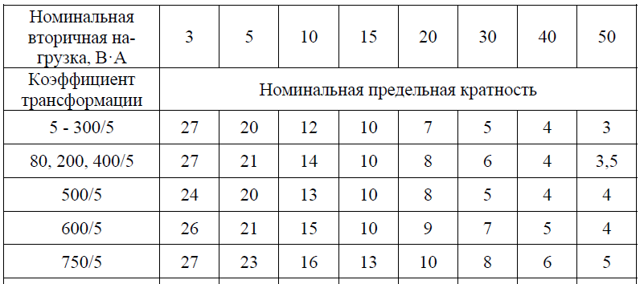

Найдем ом – предельная мощность.

У нас схема неполной звезды фидер ВЛ– расчетная нагрузка состоит из:

ом (для трехфазного КЗ). Получаем, 

У трансформаторов напряжения наоборот — работа в режиме, близком к холостому ходу. Там уже надо суммировать мощность всех подключенных приборов (в данном случае обмоток напряжения в электросчетчике) и сравнивать с паспортными данными. Потери мощности в проводах при этом можно не учитывать, поскольку они будут малыми из-за малого тока.

**5. Перечень основных категорий комплектующих и материалов (входящих в состав разрабатываемого продукта (изделия) или используемых в процессе его разработки и изготовления).**

Микроконтроллеры, микросхемы, печатные платы, корпуса для РЭА, силовые сборки, электронные компоненты, клеммные сборки, кабели, упаковка.

**6. Отчетность по НИОКР (перечень технической документации, разрабатываемой в процессе выполнения НИОКР)**

Спецификация

Схемы (электрические принципиальные, электрические структурные)

Инструкция

Электромонтажный чертеж

Габаритный чертеж

**7. Сроки проведения НИОКР.**

5 месяцев.

Приложение А. Линейка производимых модулей

Таблица А1. Линейка производимых модулей

|  |  |  |  |  |  |  |
| --- | --- | --- | --- | --- | --- | --- |
| **п/п** | **Исполнение** | **Тип модуля1** | **Число каналов** | **Входы** | **Выходы** | **Примечание** |
| 1 | *DIN* | трехфазный регистратор | 1 | 1 | 1* | Для каждой фазы измеряем напряжение и ток, 3 ввода напряжения и 3 трансформатора тока,  6 АЦП для одного входа |
|  | *DIN* | трехфазный регистратор | 4 | 4 | 4* |
| 2 | *DIN* | однофазный регистратор | 1 | 1 | 1* | Измеряем напряжение и ток, 1ввод напряжения и 1 трансформатор тока,  нужно 2 АЦП для фазы |
|  | *DIN* | однофазный регистратор | 4 | 4 | 8* |
|  | *DIN* | однофазный регистратор | 8 | 8 | 16* |
| 3 | *DIN* | Диммер | 1 | 2*** | 1** | Напряжение питания 9-12В, постоянный ток. Управление диммируемыми светильниками, например, светодиодами, мощность до 1 кВт. |
|  | *DIN* | диммер | 4 | 8*** | 4** |
|  | *DIN* | диммер | 8 | 16*** | 8** |
| 4 | *DIN* | релейный модуль | 1 | 2*** | 1** | Напряжение питания 9-12В, постоянный ток. |
|  | *DIN* | релейный модуль | 4 | 8*** | 4** |
|  | *DIN* | релейный модуль | 8 | 16*** | 8** |
| 5 | Встраиваемый | ИК-трансивер | 1 | 1 вход  для ИК-приемника | 4 выхода | Угол передачи ИК-команд по вертикали и горизонтали -900 |
| 6 | *DIN* | Универсальный | 1 | 1****  4*** | - |  |
|  | *DIN* | Универсальный | 4 | 4****  8*** | - |  |
|  | *DIN* | Универсальный | 8 | 8****  16*** | - |  |
| 7 | *DIN* | Климатический модуль (измерение температуры, влажности, освещенности, датчик угарного газа) | 1 |  |  |  |
| 8 | *DIN* | Шлюз Modbus RTU / IoT  master/slave(переключение) | 1 |  | RS-485 |  |
| 9 | *DIN* | Модуль счетно-импульсного ввода | 8 | Диапазоны: 0...10 Гц, 0...100 Гц, 0...1000 Гц, 0...5000 Гц |  | Обеспечить счет импульсов по каналам с частотой до 5000 Гц. |

**\* -** твердотельные релейные

**\*\* -** силовые от 0 до 2 кВт

**\*\*\* -** дискретные входы

**\*\*\*\* -** аналоговые входы

1 вход для трехфазной системы это 6 входов (тридля измерения тока и три для измерения напряжения);

1 вход для однофазной системы это2 входа (один измерения тока в фазе,один для измерения напряжения).

**Добавить светодиодный индикатор состояния канала.**

**1 - Все модули с WiFi и Ethernet, IоT**

В модулях расположены разъемы дискретных входов и выходов с оптронной гальванической развязкой и светодиодными индикаторами состояния каждого из каналов.

На многих модулях диапазон входных сигналов 0-20 мА или 4-20 мА (устанавливается перемычкой).

*Расходомер: измеряет расход м3/ч

Выходные сигналы:

- 4-20 мА с HART-протоколом;

- частотно-импульсный 0-10 кГц

Датчики давления.Первичный преобразователь осуществляет преобразование давления в аналоговый сигнал. Измерительный модуль оцифровывает сигнал с преобразователя и выдаёт значения давления в цифровом виде по интерфейсу RS-485 используя протокол *ModbusRTU*, либо используя интерфейс передачи данных «Токовая петля» (4-20 мА).

Таблица А2. Приблизительные характеристики модуля счетно-импульсного ввода

|  |  |
| --- | --- |
| Относительная влажность | от 5 до 95% при 35 °C |
| Атмосферное давление | от 66,0 до 106,7 кПа |
| Синусоидальные вибрации частотой 10-55 Гц, с амплитудой смещения | не более 0,15 мм |
| Температура транспортирования | от минус 40 до плюс 55 °C |
| Средний срок службы | 40 лет |
| Средняя наработка на отказ | 140 000 часов |
| Напряжение питания | 24 (9 – 30) В |
| Входное сопротивление в пассивном режиме | 100 Ом |
| Внутреннее сопротивление в активном режиме | 2,1 кОм |
| Ток потребления основной | не более 50 мA |
| Ток потребления в активном режиме на каждый включенный канал | дополнительно 5 мА |
| Длительность входного импульса в зависимости от частоты среза ФНЧ · 10 Гц · 100 Гц · 1 кГц · 10 кГц | не менее 30 мс не менее 3 мс не менее 0,3 мс не менее 30 мкс |
| Максимальная измеряемая частота по входу | 5000 Гц |
| Диапазон рабочих температур окружающего воздуха | от -40 до +70 °C |
| Масса |  |

**Определение тока в нулевом проводе**

Важен метод симметричных составляющих (для токов и напряжений)

Метод широко применяется для расчета несимметричных режимов работы электроэнергетических систем.Принцип работы трансформатора тока нулевой последовательности основан на сложении значений тока во всех трех фазах защищаемого участка. В нормальном(симметричном) режиме сумма значений фазных токов равна нулю. В случае возникновения однофазного замыкания, в сети появятся токи нулевой последовательности и сумма значений токов в трех фазах будет отлична от нуля, что зафиксирует измерительный прибор (например, амперметр), подключенный ко вторичной обмотке трансформатора тока нулевой последовательности.

**Напряжение и токи можно выразить по формуле:**

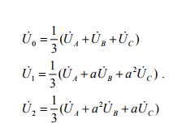

Где - множитель поворота

 - когда угол между векторами 120 градусов [1].

**Список используемой литературы**

1. Н.Ю.Ушакова,Л.В.Быковская. Метод симметричных составляющих // методическиеуказания к самостоятельному изучению раздела курса ТОЭ и к

выполнению расчетно-графического задания / Оренбургский гос. ун-т. – Оренбург : ОГУ, 2010. –59 с. URL: <http://window.edu.ru/resource/713/71713/files/%D0%9C%D0%B5%D1%82%D0%BE%D0%B4%D0%B8%D1%87%D0%BA%D0%B0%20%D0%9C%D0%A1%D0%A1%202010.pdf>